ПРОЕКТ РЕШЕНИЯ
о предоставлении разрешения на отклонение от
предельных параметров разрешенного строительства, реконструкции
объектов капитального строительства

В соответствии со статьей 40 Градостроительного кодекса Российской Федерации, решением Думы Находкинского городского округа от 26.12.2018г. №324-НПА «О Правилах землепользования и застройки Находкинского городского округа», на основании рекомендаций комиссии по подготовке проекта Правил землепользования и застройки Находкинского городского округа, руководствуясь статьей 48 Устава Находкинского городского округа, администрация Находкинского городского округа

ПОСТАНОВЛЯЕТ:

1. Предоставить или отказать в предоставлении разрешения на отклонение от предельных параметров разрешенного строительства, реконструкции объектов капитального строительства на земельном участке площадью 624 кв.м с кадастровым номером 25:31:010205:544, расположенном по адресу: местоположение установлено относительно ориентира, расположенного в границах участка. Почтовый адрес ориентира: край Приморский, город Находка, улица Ремесленная, дом 16, в части уменьшения минимального отступа от границ земельного участка с северной стороны - с 3 метров до 0,84 метра.
2. Управлению внешних коммуникаций администрации Находкинского городского округа опубликовать настоящее постановление в официальных средствах массовой информации Находкинского городского округа.
3. Отделу делопроизводства администрации Находкинского городского округа разместить данное постановление на официальном сайте Находкинского городского округа в сети Интернет.
4. Контроль за исполнением данного постановления «О предоставлении разрешений на отклонение от предельных параметров разрешенного строительства, реконструкции объектов капитального строительства» возложить на заместителя главы администрации Находкинского городского округа.

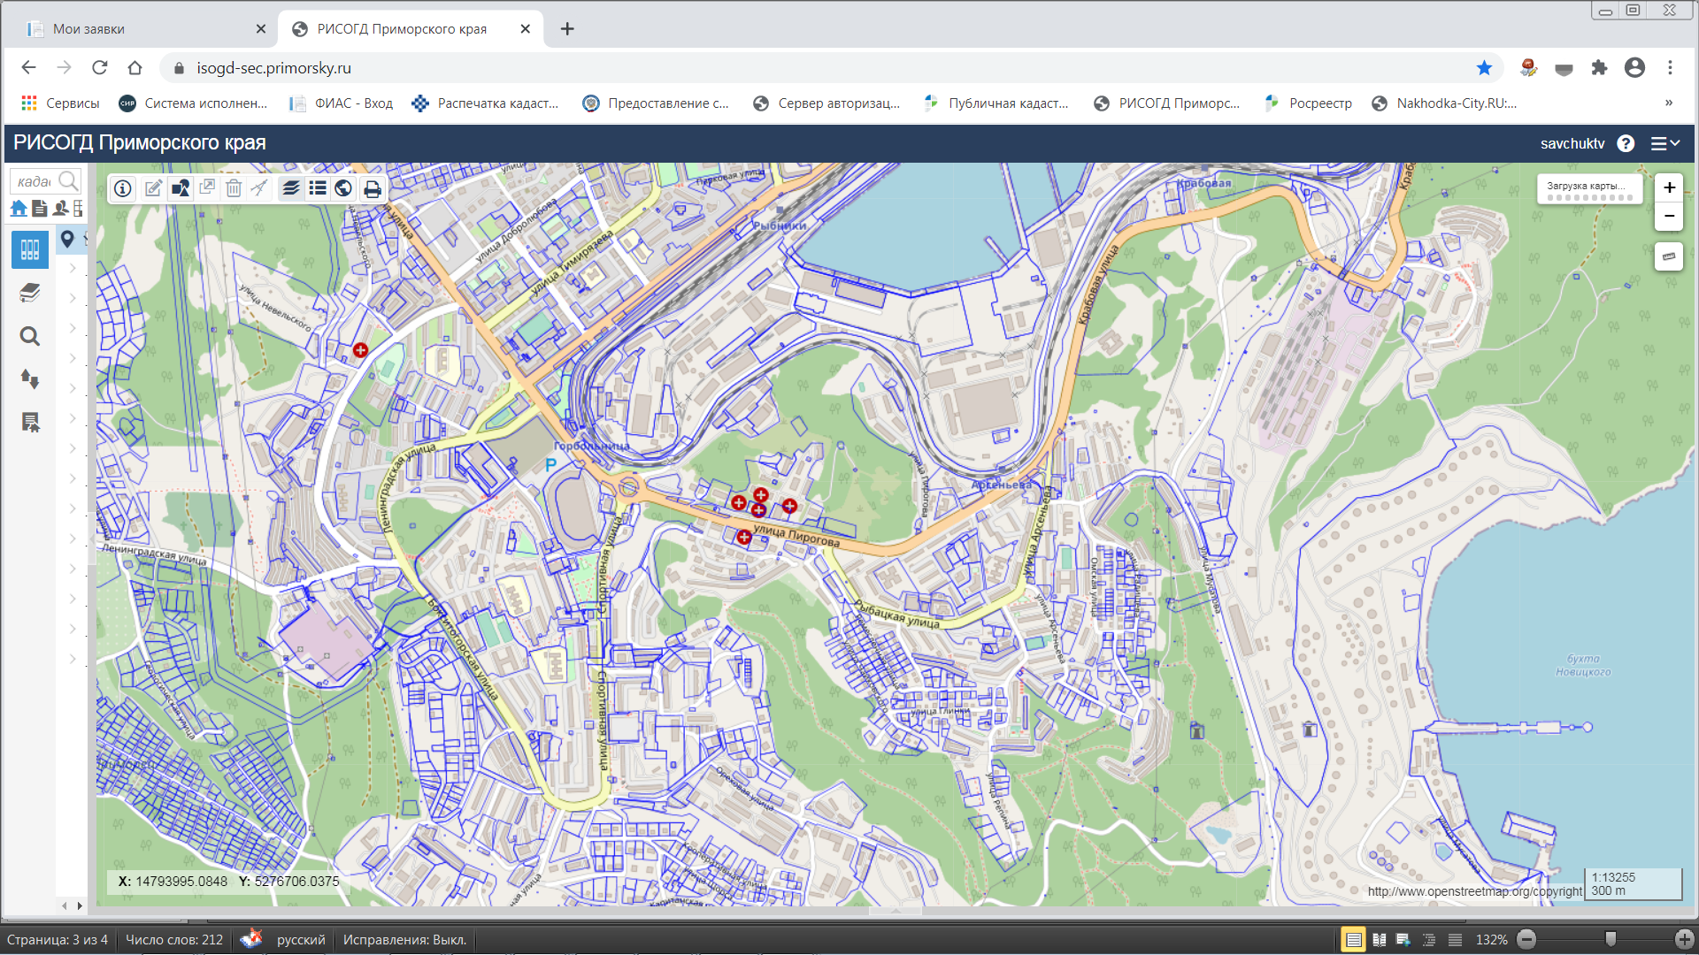
Обзорная схема расположения земельного участка

25:31:010205:544

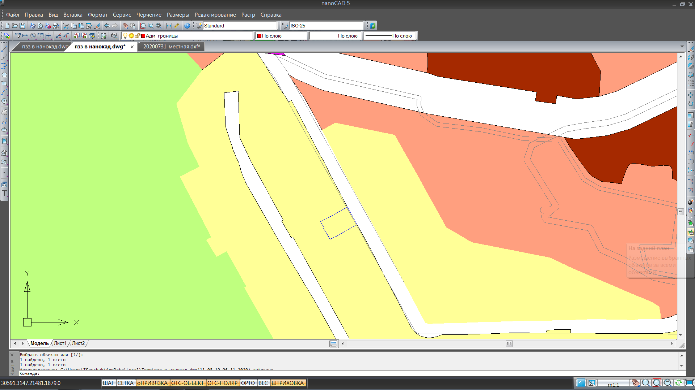
Фрагмент карты градостроительного зонирования территории Находкинского городского округа,
г. Находка

Земельный участок с кадастровым номером 25:31:010205:544

Ж-1

Р-2
Ж-1
Ж-1
Ж-4

Условные обозначения :
Ж-1 Зона застройки индивидуальными жилыми домами городского типа
Ж-2 Зона многоэтажной жилой застройки
Р-2 Зона отдыха и сохранения природных ландшафтов

